Préparation d’une leçon
Vocabulaire
Les expressions du français (le sens propre, le sens figuré)

- Objectif opérationnel : l’élève sera capable de représenter à l’aide d’un dessin le sens figuré d’une expression et d’en expliquer le sens propre.
- Compétence :
Traiter les unités lexicales
Comprendre en confirmant le sens d’un mot ;
trouver le sens qui convient dans un dictionnaire
ou dans un référentiel adapté.
- déroulement :

J’écris une phrase au tableau : « avoir les yeux plus gros que le ventre ». Je demande aux élèves de me faire un petit dessin pour représenter au mieux cette phrase. Moi aussi, j’en réalise un. Ensuite, nous comparons nos réalisations. Nous avons tous dessiné un enfant avec de gros yeux. Pourquoi ? → car c’est ce que la phrase dit. Nous appelons ça le sens propre, c’est-à-dire le sens premier des mots.
Je leur demande si un élève connaît la véritable signification de cette expression. → oui, cela veut dire que nous sommes gourmand. Cela est le sens figuré de l’expression.

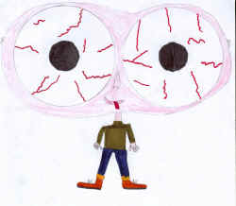

Je recommence l’exercice avec l’expression : « avoir la main verte ». Nous représentons le sens propre à l’aide d’un dessin et nous expliquons le sens figuré.
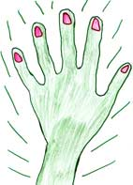
Le sens propre :

Le sens figuré : cela veut « être bon jardinier »

Ensuite, les élèves réalisent un petit exercice sur feuille.
Prénom : Date :

Le sens propre et le sens figuré

Relie l’image à l’expression qui lui correspond, ainsi qu’à sa définition.
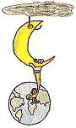

● ● Prendre les jambes à son cou. ● ● Ne pas trouver la solution, la réponse.



● ● Donner sa langue au chat. ● ● Se sauver.

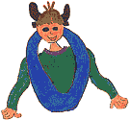

● ● Vouloir décrocher la lune. ● ● Etre distrait, rêveur.

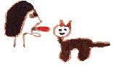

● ● Avoir la tête dans les nuages. ● ● Faire ce qui est impossible.
Je distribue aux élèves une liste d’expressions et ils doivent en choisir une. Ils devront faire un dessin représentant le sens propre, indiquer sur ce dessin l’expression et sur une feuille annexe (blanche), y indiquer le sens figuré. Ce travail sera réalisé en classe et une recherche pour le sens figuré sera effectuée à la maison comme devoir. Il sera évalué sur 15. 5 points pour le soin, 5 points pour le sens figuré et 5 points pour le sens propre. Deux élèves ne peuvent pas travailler sur la même expression.

avoir avalé sa langue.
avoir du nez.
avoir du pain sur la planche.
avoir d’autres chats à fouetter.
avoir la puce à l’oreille.
avoir le feu au cul.
avoir les oreilles qui sifflent.
Bavard comme une pie.
Boire la tasse.
C’est la goutte d’eau qui fait déborder le vase.
C’est le monde à l’envers.
Chercher midi à quatorze heures.
Comme un poisson dans l’eau.
Déplacer des montagnes.
Etre fait comme un rat.
Faire le mur.
Gagner les doigts dans le nez.
Jeter l’argent par les fenêtres.
Avoir la langue bien pendue.
Se mettre le doigt dans l’œil.
Les murs ont des oreilles.
Quand le chat n’est pas là, les souris dansent.
Ne pas être dans son assiette.
Tomber dans les pommes.
Passer sur le billard.
Voir la vie en rose.
Etre haut comme trois pommes.
Prénom : Date :

Le sens propre et le sens figuré

1. Relie chacune des expressions à ce qu’elle exprime.

Obéir au doigt et à l’œil ● ● très bien connaître.
S’arracher les cheveux ● ● exécuter sans discussion.
Avoir le souffle coupé ● ● se désespérer.
Savoir sur le bout des doigts ● ● être étonné.

2. Choisis une expression parmi celles au-dessus et représente le sens propre.

Expression choisie :

3. Retrouve les expressions à l’aide des définitions suivantes. Elles ont toutes le mot œil.

Grossir très rapidement. → grossir à ……………………….
Réussir très vite. → réussir en un ……………………………..
Etre en forme. → avoir bon pied ……………………………..
Surveiller attentivement. → avoir ………………………..

